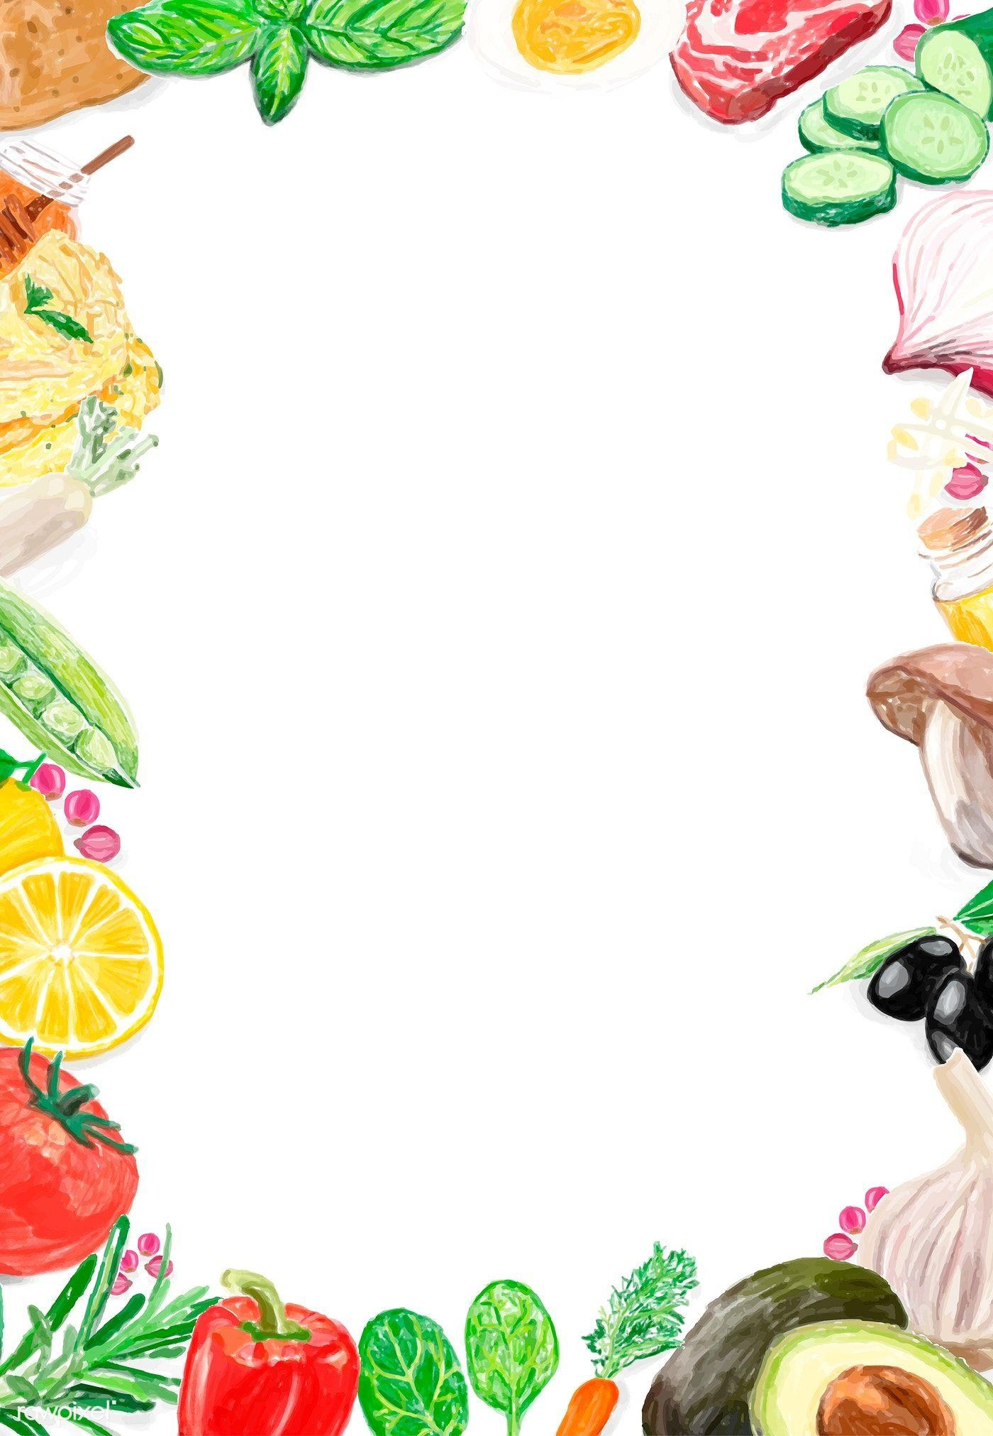

Муниципальное автономное дошкольное образовательное учреждение детский сад №9 «Черепашка»

Дидактическая игра «Гномик Бобо и волшебный мир овощей и фруктов»

Автор:
учитель-дефектолог ПайгановаО.В.

г.Радужный
Аннотация на дидактическое пособие

Название дидактической игры: «Гномик Бобо и волшебный мир фруктов и ягод».
Целевая группа разработки: от 4 до 5 лет.
Актуальность и адресность: У многих детей среднего дошкольного возраста возникают трудности формирования обобщающих понятий, которые связанны с низким уровнем познавательной активности и недостаточным словарным запасом. Дети должны научиться отличать предметы из разных групп, близкие по внешним признакам. Чтобы развить у ребенка способность к овладению обобщенными понятиями, мною изготовлена данная дидактическая игра. Данная игра является многофункциональным пособием, в ней присутствует интересная проблемная ситуация, а также карточки с реальными изображениями разных категорий на белом фоне. Их можно использовать на этапе знакомства с разными категориями, а впоследствии закреплять полученные знания во время дидактической игры. Так же можно использовать данное пособие для формирования элементарных математических представлений на этапе закрепления умения соотносить количество с числом. Пособие может использоваться воспитателями, логопедами и психологами индивидуально и с подгруппой детей. Наблюдения и результаты диагностики показывают, что использование данной игры в ходе коррекционно-образовательного процесса дети начинают выделять более существенные признаки предметов, классифицировать по категориям, а также происходит пополнение словарного запаса ребёнка и увеличение познавательной активности.
Цель: сформировать у детей представление об овощах, фруктах и ягодах. Задачи: учить отличать и называть по внешнему овощи (картошка, капуста и др.), фрукты (яблоко, груша и др.), ягоды (малина, вишня); учить согласовывать в речи существительные с прилагательными, обозначающими форму, цвет овощей, фруктов, ягод; закреплять умение считать от 1 до 5; упражнять в счёте предметов на слух, формировать умение соотносить количество с числом; обогащать словарный запас, развивать устную речь, мелкую моторику рук, память, мышление, внимание; закреплять у детей знания об овощах, фруктах и ягодах. Правильно их называть. Классифицировать их и пользоваться обобщающими понятиями «овощи», «фрукты» или «ягоды»;формировать представление об особенностях внешнего вида, о том, где они растут.

Предварительная работа:
✓ тематические беседы про овощи, фрукты и ягоды.
✓ рассматривание иллюстраций и муляжей овощей и фруктов. Возрастная адресованность: 4-5 лет.
Оборудование: макеты «Кастрюля для борща» и «Баночка для варенья». Карточки с изображением овощей, фруктов и ягод. Карточки с цифрами от 1 до 5.

Первый вариант: «Помоги гномику Бобо сварить борщ для лесных жителей».
Задачи: расширять кругозор детей в области знаний об овощах, формировать предпосылки сюжетно-ролевой игры через совместную деятельность с педагогом. Развивать речь, память.
Ход игры:
Первый этап: Воспитатель знакомит ребенка с персонажем гномиком Бобо и озвучивает проблемную ситуацию.
Второй этап: Воспитатель предлагает ребенку помочь гномику сварить борщ. Сначала педагог демонстрирует кастрюлю для приготовления борща и спрашивает: «Из каких частей состоит кастрюля»? Затем, демонстрирует ребёнку карточки с овощами. Воспитатель просит назвать овощи. Ребенок начинает поочерёдно класть овощи в кастрюлю. Взрослый наблюдает и в нужный момент подсказывает ход выполнения.
Третий этап: Педагог подводит итоги и просит вспомнить ребёнка: «Из каких овощей мы сегодня варили борщ?» Гномик благодарит ребёнка за помощь.

Второй вариант: «Помоги гномику Бобо сварить варенье для лесных жителей».
Задачи: расширять кругозор детей в области знаний об фруктах и ягодах, формировать предпосылки сюжетно-ролевой игры через совместную деятельность с педагогом. Развивать речь, память.
Ход игры:
Первый этап: Воспитатель знакомит ребенка с персонажем гномиком Бобо и озвучивает проблемную ситуацию.
Второй этап: Воспитатель предлагает ребенку помочь гномику приготовить варенье. Сначала педагог демонстрирует кастрюлю для приготовления варенья и спрашивает: «Из каких частей состоит кастрюля»? Потом показывает баночку для варенья: «Из каких частей состоит баночка?». Педагог напоминает ребёнку, что нужно сварить варенье в кастрюле, разлить его по банкам и закрутить. Затем, демонстрирует ребёнку карточки с фруктами и ягодами. Воспитатель просит назвать фрукты и ягоды. Ребёнок выбирает фрукт или ягоду и начинает класть в кастрюлю.
Ориентировочные вопросы.
Воспитатель: Какой фрукт (ягоду) ты положил в кастрюлю? Ребёнок: Яблоко.
Воспитатель: Какого цвета яблоко? Ребёнок: Зелёного.
Воспитатель: На какую геометрическую фигуру похоже яблоко? Ребёнок: На круг.
Воспитатель: Какое на ощуп яблоко? Ребёнок: Гладкое.
Воспитатель: Где растет яблоко? Ребёнок: На дереве.
Воспитатель: Как называется варенье из яблок? Ребёнок: Яблочное варенье.
Взрослый наблюдает и в нужный момент подсказывает ход выполнения. Третий этап: Педагог подводит итоги, просит вспомнить ребёнка: «Из каких фруктов (ягод) мы сегодня варили варенье?». Гномик благодарит ребёнка за помощь.

Третий вариант: «Помоги посчитать гномику Бобо посчитать сколько урожая собрал гномик».
Задачи: закреплять умение считать от 1 до 5; упражнять в счёте предметов на слух, формировать умение соотносить количество с числом. Развиваем речь и память.
Первый этап: Воспитатель знакомит ребенка с персонажем гномиком Бобо. Воспитатель озвучивает проблемную ситуацию.
Второй этап: Воспитатель предлагает ребенку помочь гномику посчитать собранный урожай. Сначала педагог показывает карточки с овощами и цифрами и просит их назвать. Затем ребенок выбирает любую карточку и считает количество овощей. После того, как ребёнок посчитал количество овощей, он выбирает соответствующую цифру и кладёт рядом. Взрослый наблюдает и в нужный момент подсказывает ход выполнения.
Третий этап: Педагог подводит итоги. Гномик благодарит ребёнка за помощь.

Четвертый вариант: «Овощи и фрукты гномика Бобо».
Задачи: продолжать формировать способности ребенка классифицировать овощи и фрукты. Развиваем речь и память.
Ход игры:
Первый этап: Воспитатель знакомит ребенка с персонажем гномиком Бобо. Воспитатель озвучивает проблемную ситуацию.
Второй этап: Показать ребёнку карточки и попросить разложить овощи в кастрюлю, а фрукты в баночку. Взрослый наблюдает и в нужный момент подсказывает ход выполнения.
Третий этап: Воспитатель подводит итоги. Гномик благодарит ребёнка за помощь.

Пятый вариант: «Четвертый лишний».
Задачи: развивать внимание, логическое мышление, умение классифицировать предметы по признакам (форма, размер, цвет и др.), связную речь, закрепить полученные знания об овощах, фруктах и ягодах, воспитывать умение играть по правилам.
Ход игры:
Первый этап: Воспитатель знакомит ребенка с персонажем гномиком Бобо. Воспитатель озвучивает проблемную ситуацию.
Второй этап: Показать ребенку карточки и сказать: "Посмотри здесь нарисованы 4 картинки, 3 из них подходят друг другу, а 4-ая лишняя. Какая? Почему ты так думаешь? Взрослый наблюдает и в нужный момент подсказывает ход выполнения.
Третий этап: Воспитатель подводит итоги. Гномик благодарит ребёнка за помощь.
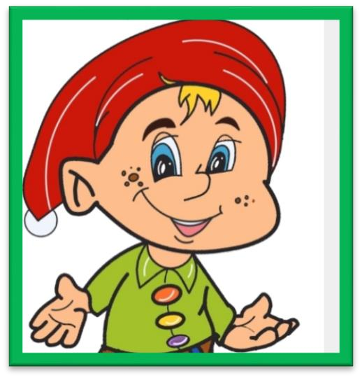
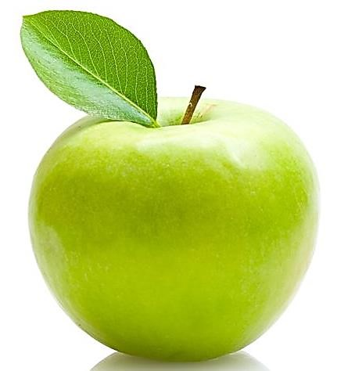
Гном Бобо

Привет, малыш!
Меня зовут гном Бобо. Да! Тебе не послышалось. Я настоящий маленький гном, живущий в сказочном дремучем лесу. Там я ухаживаю за растениями и животными.
Вариант 1. Сегодня мне предстоит сварить борщ для своих лесных друзей. Малыш, помоги мне, пожалуйста, приготовить вкусный и ароматный борщ.
Вариант 2. Скоро наступит суровая зима. Мне необходимо приготовить запасы варенья на холодный период. Малыш, помоги мне, пожалуйста, приготовить вкусное и ароматное варенье?
Вариант 3. Сегодня я собрал немного урожая. Малыш, помоги мне, пожалуйста, посчитать сколько овощей я собрал.
Вариант 4. Сегодня я собрал урожай овощей и фруктов. Но мой котёнок опрокинул их на пол и всё перемешалось. Помоги мне, пожалуйста, разложить овощи в кастрюлю, а фрукты в баночку.
Вариант 5. Малыш, помоги мне, пожалуйста, найти, что здесь лишнее.
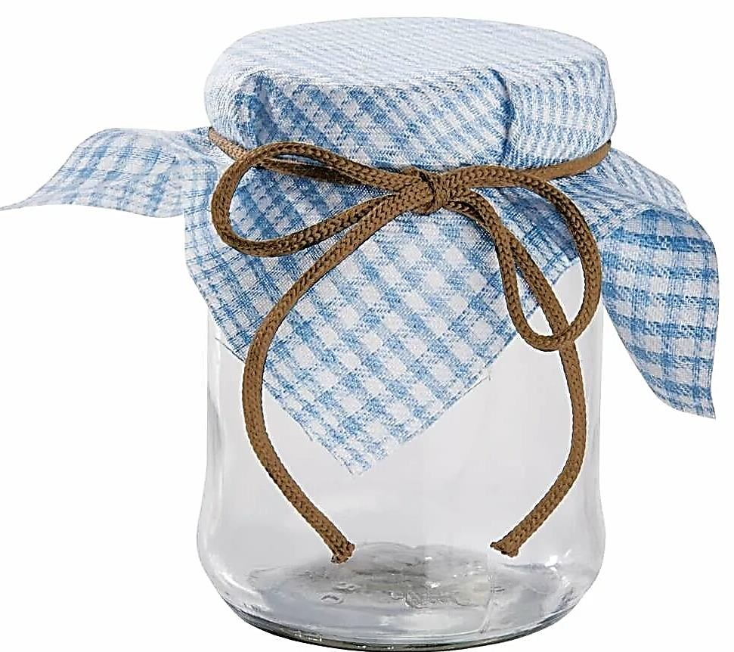
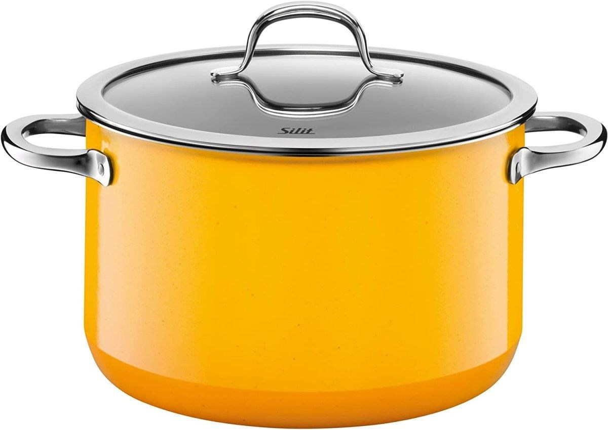

КАРТОФЕЛЬ

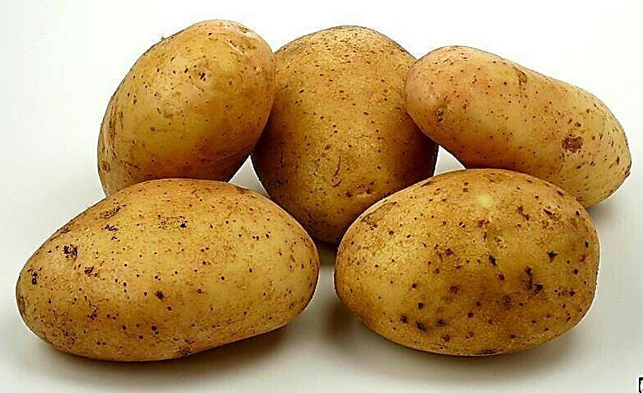
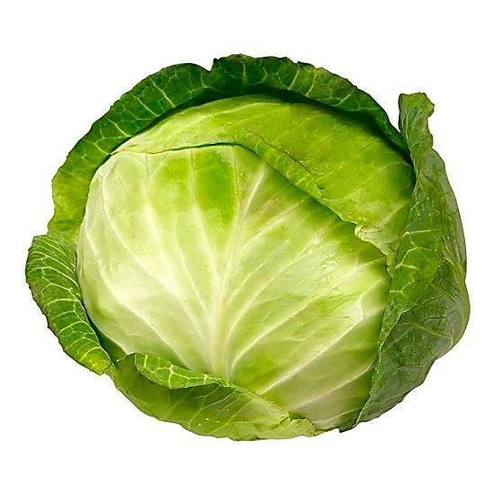
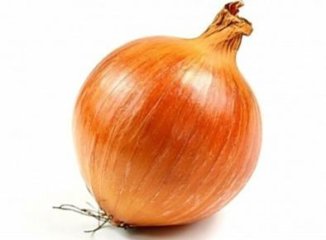
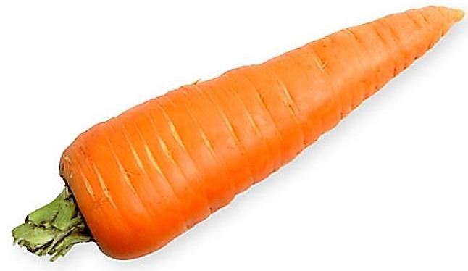
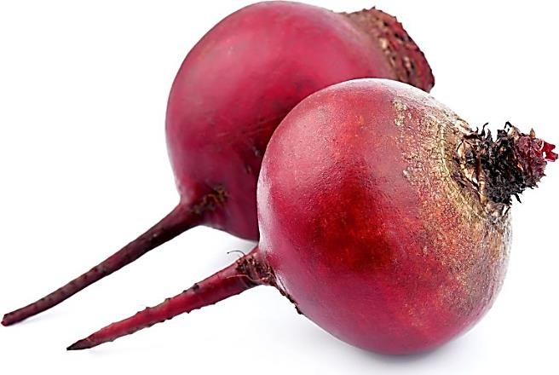
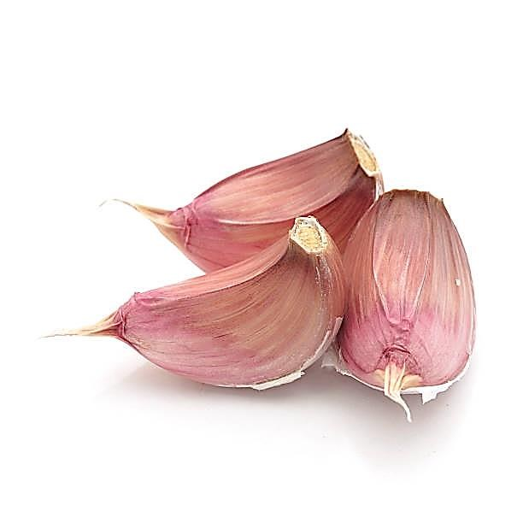
ЛУК

СВЕКЛА
КАПУСТА

МОРКОВЬ

ЧЕСНОК

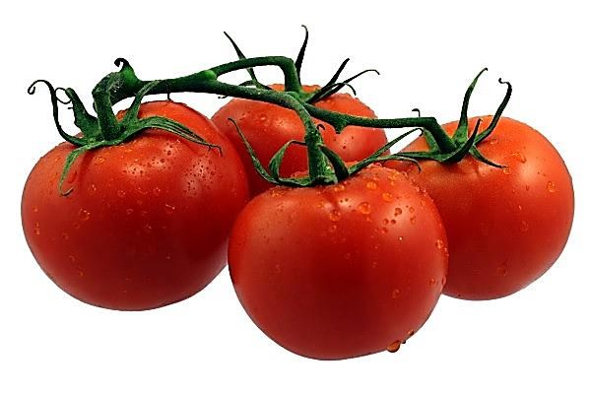
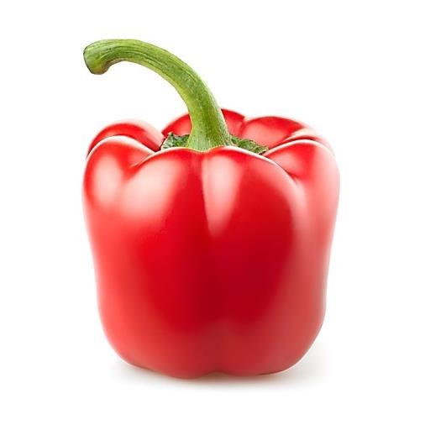
ПОМИДОР ПЕРЕЦ
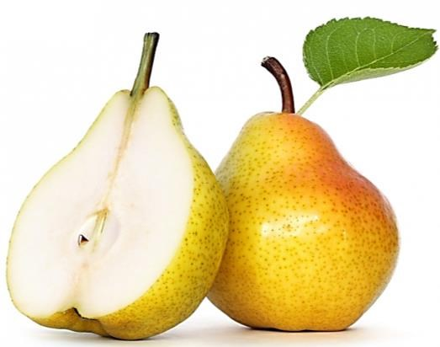
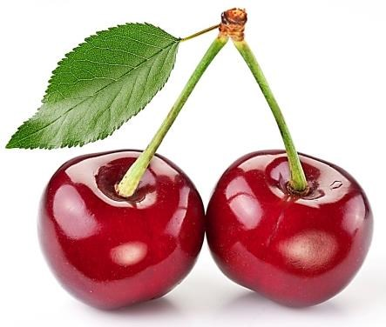
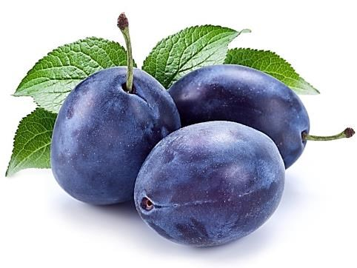
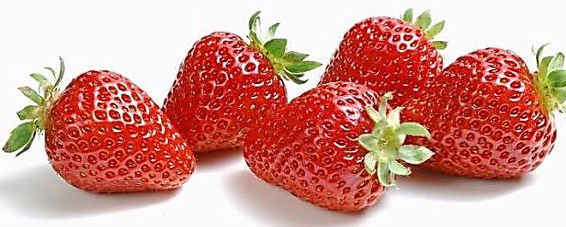
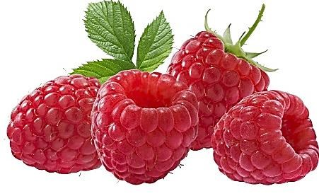
ЯБЛОКО ГРУША

ВИШНЯ СЛИВА

МАЛИНА КЛУБНИКА
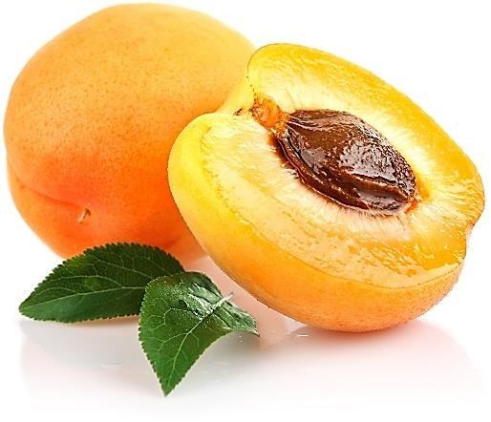
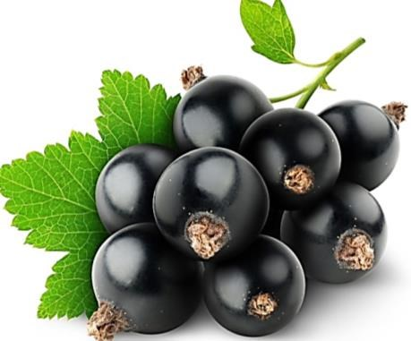
АБРИКОС СМОРОДИНА
ОДИН

ЦИФРЫ От 1 до 5

ДВА 2

ЧЕТЫРЕ

4
1

ТРИ 3

ПЯТЬ

5

